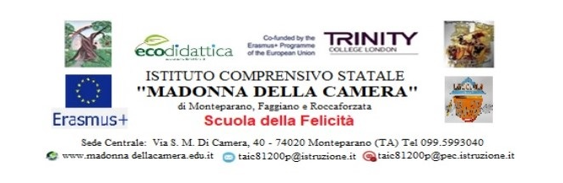
AREA DI PROCESSO: Ambiente di apprendimento
OBIETTIVO DI PROCESSO: Progettare ambienti che facilitino l’apprendimento attraverso le innovazioni digitali e metodologiche
RISULTATI ATTESI: Livello di percezione positiva per almeno il 95% degli studenti coinvolti nei progetti di sviluppo, recupero e potenziamento
QUESTIONARIO GRADIMENTO PROGETTI EXTRACURRICOLARI E PON
Al termine delle attività previste dai singoli progetti il tutor o il docente responsabile somministra agli studenti coinvolti delle classi IV-V della SP e di tutte le classi della SS1°G il questionario, che deve essere compilato online accedendo al link corrispondente al progetto.

ORA SI VA IN SCENA!!! | https://forms.gle/Eb1fh9Xrx5GCjwzD6
START APP | https://forms.gle/yHzEQjTPrDrhA6ZGA
L2 | https://forms.gle/Zkak5QNHkyx4ioZb7
ORIENTIAMOCI VERSO GLI ESAMI | https://forms.gle/PcaJFAeeRCYSVZpi7
MADONNA DELLA CAMERA NEWS | https://forms.gle/ZMmaaTq6o1Sm8bjk9
CORSO LINGUA INLESE CAMBRIDGE "YLE MOVERS" | https://forms.gle/nNTr8hRyCmqkK1Sa9
CORSO LINGUA INLESE CAMBRIDGE "YLE MOVERS"

